Tillsynsbegäran – information om höga naturvärden och fridlysta arter i avverkningsanmälan A 3472-2023 i Norrtälje kommun

Detta dokument behandlar höga naturvärden i avverkningsanmälan A 3472-2023 i Norrtälje kommun. Denna avverkningsanmälan inkom 2023-01-23 00:00:00 och omfattar 26,3 ha.

Vi begär härmed att Skogsstyrelsen fattar beslut enligt miljöbalken som säkerställer att skogens höga naturvärden bevaras samt säkerställer att EU-lagstiftning efterlevs och att artskyddsbrott förhindras. Vi önskar även ta del av de ställningstaganden och beslut som myndigheterna meddelar till följd av aktuell avverkningsanmälan och föreningens inlaga (se 34 § förvaltningslagen).

Nedan beskrivs fynd av naturvårdsarter och fridlysta arter som gjorts i det avverkningsanmälda området.

# Naturvårdsarter

I avverkningsanmälan har följande 11 naturvårdsarter hittats: blackticka (VU), tallticka (NT), ullticka (NT), aspvedgnagare (S), platt fjädermossa (S), rävticka (S), rökmusseron (S), stor aspticka (S), svavelriska (S), vårärt (S) och blåsippa (§9). Av dessa är 3 rödlistade. För rödlistade arter har rödlistekategorin angivits inom parentes. Arter som är signalarter enligt Skogsstyrelsen har markerats med (S). För fridlysta arter anges även paragrafen i Artskyddsförordningen som arten är fridlyst enligt.

De påträffade naturvårdsarterna är ett tydligt kvitto på att detta rör sig om en skog med höga naturvärden. I Figur 1 visas en karta över det avverkningsanmälda området, där samtliga fyndplatser för naturvårdsarter som finns registrerade på Artportalen har markerats.

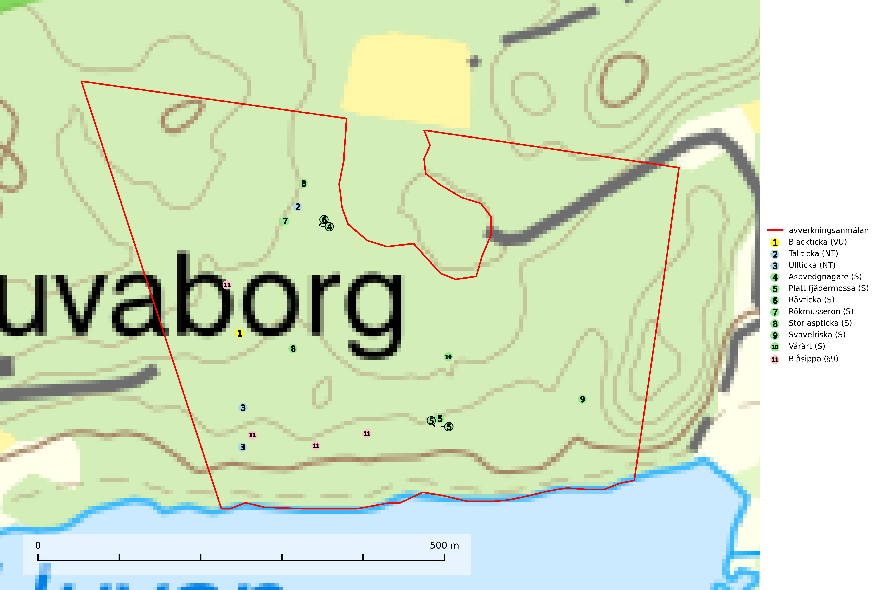

Figur 1. Fyndplatser för naturvårdsarter i det avverkningsanmälda området (röd linje). Markörer utan svart kant är placerade på fyndplatsen. Markörer med svart kant är placerade vid sidan av fyndplatsen och har ett svart streck som visar fyndplatsens exakta position. Kartans mittpunktskoordinat är N 6623125, E 694989 i SWEREF 99 TM.

**Blackticka (VU)**, rödlistad som sårbar, är en exklusiv svamp som signalerar fuktiga granskogar med mycket höga naturvärden. Den har klassificerats som en “urskogsindikator” och påträffas nästan enbart i urskogsartade barrnaturskogar med långvarig kontinuitet av grova lågor i olika nedbrytningsstadier. Skogsskötselåtgärder på eller i omedelbar närhet av lokalerna utgör ett hot och på lång sikt innebär fragmenteringen av skogslandskapet att artens förekomster isoleras vilket i sig utgör ett hot mot artens överlevnad. Fler skogar med blackticka måste skyddas (Nitare & Skogsstyrelsen, 2019; SLU Artdatabanken, 2024).

**Stor aspticka** är knuten till gamla levande aspar och orsakar karaktäristiska inbuktningar i stammen (så kallad nekroser). Slutavverknings- och gallringsåtgärder i löv- och blandskogsbestånd som innebär att tillgången på grov asp minskar är ett hot mot arten. Det är viktigt att äldre aspar och aspbestånd sparas och för att gynna arten på sikt bör aspinslagen i t.ex. bergbranter, raviner, skogsbryn och kring äldre odlingsmarker generellt sparas i större utsträckning än vad som görs idag (SLU Artdatabanken, 2024; Nitare & Skogsstyrelsen, 2019).

**Tallticka (NT)** uppträder först på tallar som är 100–150 år gamla men är vanligast på träd som är runt 150–200 år eller äldre. I skogslandskapet är den främst knuten till tallnaturskogar och restbiotoper med biologiskt gamla träd och signalerar vanligtvis skyddsvärda tallbestånd med höga naturvärden (SLU Artdatabanken, 2023; Nitare & Skogsstyrelsen, 2019).

**Ullticka (NT)** är knuten till restbestånd av barrnaturskog och förekommer med ett tydligt optimum i orörda eller måttligt påverkade gamla granskogar där det föreligger viss kontinuitet av grov död ved. Ullticka är en bra signalart inom hela sitt utbredningsområde och i södra Sverige är den sällsynt och en god signalart för skyddsvärda granskogsmiljöer. Den hotas av avverkning och fragmentering av naturskog och äldre granskog med lång trädkontinuitet. På ullticka kan ibland ulltickeporing (VU) påträffas - det är en sällsynt ticka som nyligen delats upp i tre olika arter: *Skeletocutis brevispora* (ulltickeporing)*, Skeletocutis delicata och Skeletocutis exilis*. De två sistnämnda arterna står för närvarande (2020) som ej bedömda i rödlistan (SLU Artdatabanken, 2024; Nitare & Skogsstyrelsen, 2019; Miettinen & Niemelä, 2018).

**Vårärt** är en kalkgynnad mullväxt som är knuten till rik lundartad vegetation och har sin huvudsakliga förekomst i sydliga kalklövskogar, lövängen och hässlen. Den har även viktiga förekomster av reliktkaraktär i örtrika kalkgranskogar på frisk eller något fuktig mark i mellersta Sverige. Vårärt är en extra betydelsefull signalart i boreala (och boreonemorala) kalkgranskogar, då dessa förekomster nu är starkt fragmenterade och troligen visar på en flertusenårig ekologisk kontinuitet där spridning och etablering kan ha skett under postglaciala värmetiden. Arten tål inte dagens rationella skogsbruksmetoder (Nitare & Skogsstyrelsen, 2019).

# Fridlysta arter

Följande fridlysta arter har sina livsmiljöer och växtplatser i den avverkningsanmälda skogen: blåsippa (§9).